# 查询所有的部门名字

接口功能

查询所有的部门名字

URL

/departmentnames

支持格式

JSON

HTTP请求方式

GET

请求参数

|  |  |  |  |
| --- | --- | --- | --- |
| 参数 | 必选 | 类型 | 说明 |
| 无 |  |  |  |

接口示例

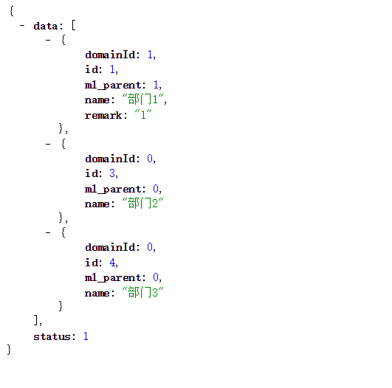

# 查询所有的部门以及部门下的人员

接口功能

查询所有的部门以及部门下的人员

URL

/departments

支持格式

JSON

HTTP请求方式

GET

请求参数

|  |  |  |  |
| --- | --- | --- | --- |
| 参数 | 必选 | 类型 | 说明 |
| 无 |  |  |  |

接口示例

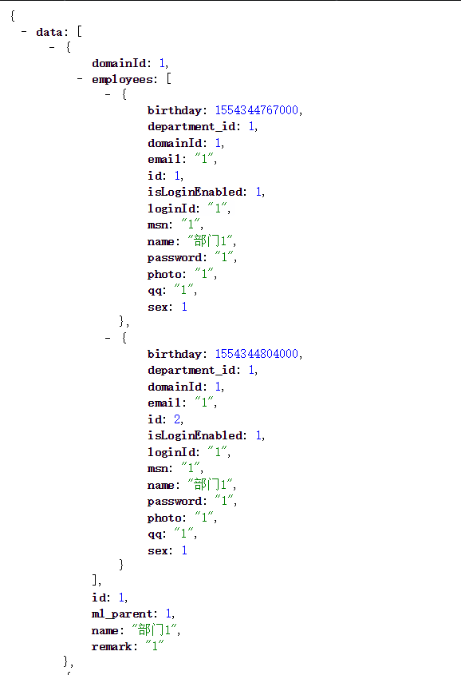

# 查询一个部门及部门下的人员

接口功能

查询一个部门及部门下的人员

URL

/departments/{id}

支持格式

JSON

HTTP请求方式

GET

请求参数

|  |  |  |  |
| --- | --- | --- | --- |
| 参数 | 必选 | 类型 | 说明 |
| Id | 是 | Long | 部门id |

接口示例

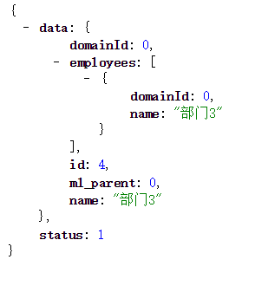

# 添加一个部门

接口功能

添加一个部门

URL

/departments

支持格式

JSON

HTTP请求方式

Post

请求参数

|  |  |  |  |
| --- | --- | --- | --- |
| 参数 | 必选 | 类型 | 说明 |
| 部门相关参数 |  |  |  |

接口示例

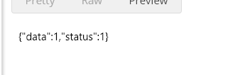

# 更新部门

接口功能

更新部门

URL

/departmentnames

支持格式

JSON

HTTP请求方式

Put

请求参数

|  |  |  |  |
| --- | --- | --- | --- |
| 参数 | 必选 | 类型 | 说明 |
| 部门相关参数 |  |  |  |

接口示例



# 删除部门

接口功能

查询所有的部门名字

URL

/departmentnames/{id}

支持格式

JSON

HTTP请求方式

DEL

请求参数

|  |  |  |  |
| --- | --- | --- | --- |
| 参数 | 必选 | 类型 | 说明 |
| 无 |  |  |  |

接口示例



# 查询用户以及用户所拥有的角色

接口功能

查询用户以及用户所拥有的角色

URL

/employees

支持格式

JSON

HTTP请求方式

GET

请求参数

|  |  |  |  |
| --- | --- | --- | --- |
| 参数 | 必选 | 类型 | 说明 |
| 无 |  |  |  |

接口示例

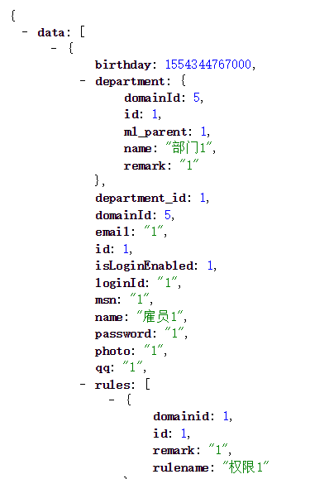

# 查询单个用户以及用户所拥有的角色

接口功能

查询单个用户以及用户所拥有的角色

URL

/employees/{id}

支持格式

JSON

HTTP请求方式

GET

请求参数

|  |  |  |  |
| --- | --- | --- | --- |
| 参数 | 必选 | 类型 | 说明 |
| 无 |  |  |  |

接口示例



# 增加一个用户

接口功能

增加一个用户

URL

/employees

支持格式

JSON

HTTP请求方式

Post

请求参数

|  |  |  |  |
| --- | --- | --- | --- |
| 参数 | 必选 | 类型 | 说明 |
| domainid | 是 |  | 区域 |
| name | 是 |  | 姓名 |
| email |  |  | 邮箱 |
| department_id | 是 |  | 部门id |
| loginid | 是 |  | 登录id |
| isLoginEnabled | 是 |  | 0 不允许 1 允许 |
| birthday |  |  | 生日 |
| qq |  |  | qq |
| sex | 是 |  | 0代表女1男 |
| photo |  |  | 照片的url |
| password | 是 |  | 密码 |
| seller | 是 |  | 0 不是 1 是 |

接口示例

# 更新一个用户

接口功能

查询所有的部门名字

URL

/employees

支持格式

JSON

HTTP请求方式

PUT

请求参数

|  |  |  |  |
| --- | --- | --- | --- |
| 参数 | 必选 | 类型 | 说明 |
| 无 |  |  |  |

接口示例

# 删除一个用户

接口功能

删除一个用户

URL

/employees/{id}

支持格式

JSON

HTTP请求方式

DEL

请求参数

|  |  |  |  |
| --- | --- | --- | --- |
| 参数 | 必选 | 类型 | 说明 |
| 无 |  |  |  |

接口示例



# 查询所有角色所拥有的雇员信息

接口功能

查询所有角色所拥有的雇员信息

URL

/rules

支持格式

JSON

HTTP请求方式

GET

请求参数

|  |  |  |  |
| --- | --- | --- | --- |
| 参数 | 必选 | 类型 | 说明 |
| 无 |  |  |  |

接口示例

# 查询角色名称

接口功能

查询单个角色所拥有的雇员信息

URL

/rulesnames

支持格式

JSON

HTTP请求方式

GET

请求参数

|  |  |  |  |
| --- | --- | --- | --- |
| 参数 | 必选 | 类型 | 说明 |
| 无 |  |  |  |

接口示例

# 查询单个角色所拥有的雇员信息

接口功能

查询单个角色所拥有的雇员信息

URL

/rules/1

支持格式

JSON

HTTP请求方式

GET

请求参数

|  |  |  |  |
| --- | --- | --- | --- |
| 参数 | 必选 | 类型 | 说明 |
| 无 |  |  |  |

接口示例

# 添加角色

接口功能

添加新角色

URL

/rule

支持格式

JSON

HTTP请求方式

POST

请求参数

|  |  |  |  |
| --- | --- | --- | --- |
| 参数 | 必选 | 类型 | 说明 |
| 无 |  |  |  |

接口示例

# 更新角色

接口功能

更新角色

URL

/rule

支持格式

JSON

HTTP请求方式

PUT

请求参数

|  |  |  |  |
| --- | --- | --- | --- |
| 参数 | 必选 | 类型 | 说明 |
| 无 |  |  |  |

接口示例

# 删除角色

接口功能

查询所有的部门名字

URL

/rule/{id}

支持格式

JSON

HTTP请求方式

DEL

请求参数

|  |  |  |  |
| --- | --- | --- | --- |
| 参数 | 必选 | 类型 | 说明 |
| 无 |  |  |  |

接口示例



# 为雇员添加角色

接口功能

为雇员添加角色

URL

/ruleemployees

支持格式

JSON

HTTP请求方式

POST

请求参数

|  |  |  |  |
| --- | --- | --- | --- |
| 参数 | 必选 | 类型 | 说明 |
| 无 |  |  |  |

接口示例

# 为雇员更新角色

接口功能

为雇员更新角色

URL

/ ruleemployees

支持格式

JSON

HTTP请求方式

PUT

请求参数

|  |  |  |  |
| --- | --- | --- | --- |
| 参数 | 必选 | 类型 | 说明 |
| 无 |  |  |  |

接口示例

# 为雇员删除角色

接口功能

为雇员删除角色

URL

/ruleemployees/{id}

支持格式

JSON

HTTP请求方式

DEL

请求参数

|  |  |  |  |
| --- | --- | --- | --- |
| 参数 | 必选 | 类型 | 说明 |
| 无 |  |  |  |

接口示例

# 查询权限下所有的角色

接口功能

查询权限下所有的角色

URL

/permissions

支持格式

JSON

HTTP请求方式

GET

请求参数

|  |  |  |  |
| --- | --- | --- | --- |
| 参数 | 必选 | 类型 | 说明 |
| 无 |  |  |  |

接口示例



# 查询单个权限下的角色

接口功能

查询所有的部门名字

URL

/permissions/{id}

支持格式

JSON

HTTP请求方式

GET

请求参数

|  |  |  |  |
| --- | --- | --- | --- |
| 参数 | 必选 | 类型 | 说明 |
| 无 |  |  |  |

接口示例

# 添加权限

接口功能

添加权限

URL

/permissions

支持格式

JSON

HTTP请求方式

POST

请求参数

|  |  |  |  |
| --- | --- | --- | --- |
| 参数 | 必选 | 类型 | 说明 |
| 无 |  |  |  |

接口示例

# 更新权限

接口功能

更新权限

URL

/permissions

支持格式

JSON

HTTP请求方式

PUT

请求参数

|  |  |  |  |
| --- | --- | --- | --- |
| 参数 | 必选 | 类型 | 说明 |
| 无 |  |  |  |

接口示例

# 删除权限

接口功能

删除权限

URL

/permissions/{id}

支持格式

JSON

HTTP请求方式

DEL

请求参数

|  |  |  |  |
| --- | --- | --- | --- |
| 参数 | 必选 | 类型 | 说明 |
| 无 |  |  |  |

接口示例



# 为角色添加权限

接口功能

为角色添加权限

URL

/rulepermissions

支持格式

JSON

HTTP请求方式

POST

请求参数

|  |  |  |  |
| --- | --- | --- | --- |
| 参数 | 必选 | 类型 | 说明 |
| 无 |  |  |  |

接口示例



# 为角色更新权限

接口功能

为角色添加权限

URL

/rulepermissions

支持格式

JSON

HTTP请求方式

PUT

请求参数

|  |  |  |  |
| --- | --- | --- | --- |
| 参数 | 必选 | 类型 | 说明 |
| 无 |  |  |  |

接口示例

# 为角色删除权限

接口功能

为角色添加权限

URL

/rulepermissions/{id}

支持格式

JSON

HTTP请求方式

DEL

请求参数

|  |  |  |  |
| --- | --- | --- | --- |
| 参数 | 必选 | 类型 | 说明 |
| 无 |  |  |  |

接口示例



# 查询菜单下所对应的所有权限

接口功能

为角色添加权限

URL

/ menus

支持格式

JSON

HTTP请求方式

GET

请求参数

|  |  |  |  |
| --- | --- | --- | --- |
| 参数 | 必选 | 类型 | 说明 |
| 无 |  |  |  |

接口示例

# 查询单个菜单下所对应的所有权限

接口功能

为角色添加权限

URL

/menus/{id}

支持格式

JSON

HTTP请求方式

GET

请求参数

|  |  |  |  |
| --- | --- | --- | --- |
| 参数 | 必选 | 类型 | 说明 |
| 无 |  |  |  |

接口示例



# 添加菜单

接口功能

为角色添加权限

URL

/menus

支持格式

JSON

HTTP请求方式

POST

请求参数

|  |  |  |  |
| --- | --- | --- | --- |
| 参数 | 必选 | 类型 | 说明 |
| 无 |  |  |  |

接口示例

# 更新菜单

接口功能

更新菜单

URL

/menus

支持格式

JSON

HTTP请求方式

PUT

请求参数

|  |  |  |  |
| --- | --- | --- | --- |
| 参数 | 必选 | 类型 | 说明 |
| 无 |  |  |  |

接口示例

# 删除菜单

接口功能

删除菜单

URL

/menus/{id}

支持格式

JSON

HTTP请求方式

Del

请求参数

|  |  |  |  |
| --- | --- | --- | --- |
| 参数 | 必选 | 类型 | 说明 |
| 无 |  |  |  |

接口示例

# 为权限添加菜单

接口功能

为权限添加菜单

URL

/permissionmenus

支持格式

JSON

HTTP请求方式

POST

请求参数

|  |  |  |  |
| --- | --- | --- | --- |
| 参数 | 必选 | 类型 | 说明 |
| 无 |  |  |  |

接口示例

# 为权限更新菜单

接口功能

为角色添加权限

URL

/permissionmenus

支持格式

JSON

HTTP请求方式

PUT

请求参数

|  |  |  |  |
| --- | --- | --- | --- |
| 参数 | 必选 | 类型 | 说明 |
| 无 |  |  |  |

接口示例

# 为权限删除菜单

接口功能

为角色添加权限

URL

/permissionmenus/{id}

支持格式

JSON

HTTP请求方式

DEL

请求参数

|  |  |  |  |
| --- | --- | --- | --- |
| 参数 | 必选 | 类型 | 说明 |
| 无 |  |  |  |

接口示例



# 查询操作对应的所有权限

接口功能

为角色添加权限

URL

/operations

支持格式

JSON

HTTP请求方式

GET

请求参数

|  |  |  |  |
| --- | --- | --- | --- |
| 参数 | 必选 | 类型 | 说明 |
| 无 |  |  |  |

接口示例

# 查询单个操作所对应的权限

接口功能

为角色添加权限

URL

/operations/{id}

支持格式

JSON

HTTP请求方式

GET

请求参数

|  |  |  |  |
| --- | --- | --- | --- |
| 参数 | 必选 | 类型 | 说明 |
| 无 |  |  |  |

接口示例



# 添加操作

接口功能

为角色添加权限

URL

/ operations

支持格式

JSON

HTTP请求方式

POST

请求参数

|  |  |  |  |
| --- | --- | --- | --- |
| 参数 | 必选 | 类型 | 说明 |
| 无 |  |  |  |

接口示例

# 更新操作

接口功能

为角色添加权限

URL

/ operations

支持格式

JSON

HTTP请求方式

PUT

请求参数

|  |  |  |  |
| --- | --- | --- | --- |
| 参数 | 必选 | 类型 | 说明 |
| 无 |  |  |  |

接口示例



# 删除操作

接口功能

为角色添加权限

URL

/ operations/{id}

支持格式

JSON

HTTP请求方式

DEL

请求参数

|  |  |  |  |
| --- | --- | --- | --- |
| 参数 | 必选 | 类型 | 说明 |
| 无 |  |  |  |

接口示例



# 为权限添加操作

接口功能

为角色添加权限

URL

/permissionoperations

支持格式

JSON

HTTP请求方式

POST

请求参数

|  |  |  |  |
| --- | --- | --- | --- |
| 参数 | 必选 | 类型 | 说明 |
| 无 |  |  |  |

接口示例

# 为权限更新操作

接口功能

为角色添加权限

URL

/permissionoperations

支持格式

JSON

HTTP请求方式

PUT

请求参数

|  |  |  |  |
| --- | --- | --- | --- |
| 参数 | 必选 | 类型 | 说明 |
| 无 |  |  |  |

接口示例

# 为权限删除操作

接口功能

为角色添加权限

URL

/permissionoperations/{id}

支持格式

JSON

HTTP请求方式

DEL

请求参数

|  |  |  |  |
| --- | --- | --- | --- |
| 参数 | 必选 | 类型 | 说明 |
| 无 |  |  |  |

接口示例

# 上传图片接口

接口功能

为角色添加权限

URL

/upload

支持格式

JSON

HTTP请求方式

POST

请求参数

|  |  |  |  |
| --- | --- | --- | --- |
| 参数 | 必选 | 类型 | 说明 |
| 无 |  |  |  |

接口示例



# 46.递归每个部门下的部门

接口功能

为角色添加权限

URL

/departmentrecursion

支持格式

JSON

HTTP请求方式

GET

请求参数

|  |  |  |  |
| --- | --- | --- | --- |
| 参数 | 必选 | 类型 | 说明 |
| 无 |  |  |  |

接口示例

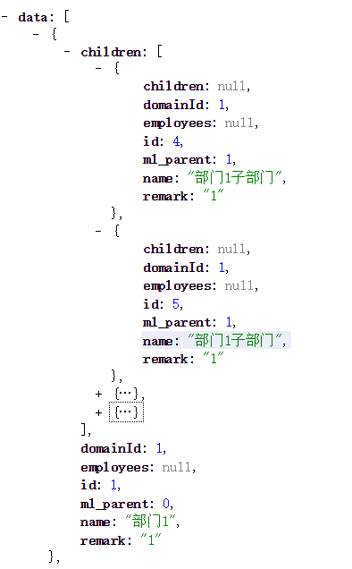

# 47.查询根部门

接口功能

为角色添加权限

URL

/findroot

支持格式

JSON

HTTP请求方式

GET

请求参数

|  |  |  |  |
| --- | --- | --- | --- |
| 参数 | 必选 | 类型 | 说明 |
| 无 |  |  |  |

接口示例

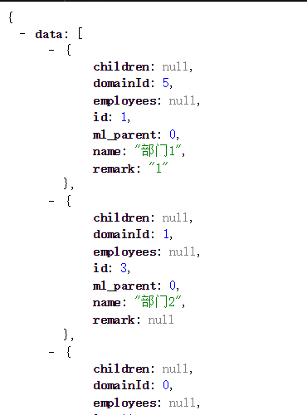

# 48.查询子部门

接口功能

为角色添加权限

URL

/findchild/{id}

支持格式

JSON

HTTP请求方式

GET

请求参数

|  |  |  |  |
| --- | --- | --- | --- |
| 参数 | 必选 | 类型 | 说明 |
| 无 |  |  |  |

接口示例

